12/4(日) 近畿・中四国ブロック/大阪オープンゼミナーのご案内状

　　　　　　　　　　　　　－会設立20周年記念特別企画―

　　　　　　　　　　　　　　　　　　一般社団法人全国ファブリー病患者と家族の会

　　　　　　　　　　　　　　　　　　 〒107-0052東京都港区赤坂8-5-9-305

℡/Fax:03-5786-1551 <http://www.fabrynet.jp>

　　　20周年ロゴ入り

前略　　皆さん　ご無沙汰しています。コロナも今年3年目に入りました。コロナも形を変え第７波迄きました。一方で経済との両立に舵をきり、マスクこそしてますが、ほぼ正常の状態に戻ってきました。各種イベントも３年ぶりに再会され全国、各地で息を吹き返しつつあります

我々もコロナとの両立の中でセミナーを大阪の地（吹田市山田丘）にある大阪大学医学部付属病院で開催し、随時全国へと進めていくことになりました。コロナ感染が下火になったとはいえ、感染対策には万全を期して実施します。会場への入場時の消毒、会場内の距離感も十分にとり、講演会終了時の交流会は今回無しとさせていただきました。全体を短時間にし、15時30分には終了します。安心して参加ください。久しぶりの面談によるセミナーです。先生方もスケジュールご調整いただき,このセミナーの為に、準備に入っていただいています。皆さんとお会いできることを楽しみにされています。

　今年会が設立して２０周年となりました。「２０周年特別委員会」が考えて製作したふくろうのロゴ入りマグカップを参加者全員に当日の資料と一緒にお渡しします。また受け付けは12時からですので早めにおこしください。軽食と飲み物を用意しています。

　また皆さんが日ごろから困ったこと、先々の不安等、事前質問を参加申し込みと一緒にお送りください。当日先生方から回答していただきます。当日の質問も受け付けます。

　皆さんが安心して参加できるように準備してまいります。ふるってご参加いただけますようご案内申し上げます。不明な点があれば連絡を下さい。　　　　　　　　　　早々

会　場：大阪大学医学部付属病院 14階大教室　当日対応の℡：080－5720－2085

〒565－0871大阪府吹田市山田丘2-15　 ℡：06－6879－5111

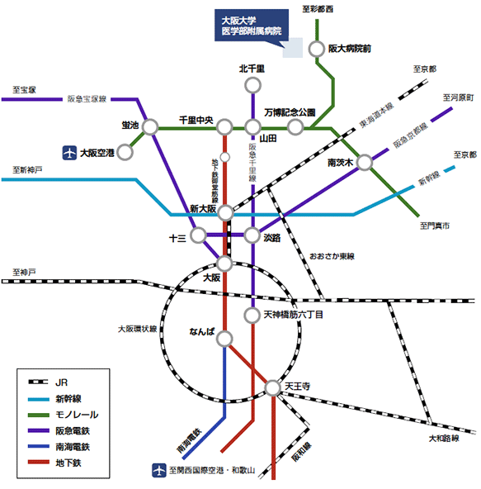　　　　　

　　　　　　　　　　　　　　　　　　　　　　　　　20周年記念マグカップ

**参加申込書**

**FAX番号：03－5786－1551　mail:haradah1949@yahoo.co.jp**

**携帯番号：080－5720－2085　何れかで申し込み下さい。**

|  |  |  |  |
| --- | --- | --- | --- |
| **参加者名** | **〒　住所** | **携帯番号** | **ｍail** |
| **①** |  |  |  |
| **②** |  |  |  |
| **③** |  |  |  |
| **④** |  |  |  |
| **⑤** |  |  |  |
| **⑥** |  |  |  |
| **事前質問（どちらかに○してください）　・匿名を希望する　・匿名を希望しない** | | | |
| **（どんなことでもよいです。紙面が足らない場合は足してください。）** | | | |